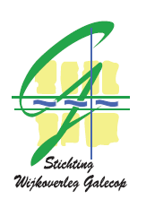

Agenda voor de vergadering van de SWOG op 16 januari 2024

Het DB nodigt alle leden, partners en belangstellenden van de
Stichting Wijkoverleg Galecop uit voor deze vergadering, Locatie Buurtplein Galecopperboog, Thorbeckepark 183. 3437JT Nieuwegein.

Overleg onderling: 19:00 – 19:45 uur

1. | Opening en vaststellen agenda | Berend | 19:00 – 19:05
2. | Mededelingen secretaris/DB | Jan de B | 19:05 – 19:10
3. | Voorstelrondje | Allen | 19:10 – 19:15
4. | Notulen en actielijst vorige vergadering | Berend | 19:15 – 19:20
5 | A12 Zone | Allen | 19:20 – 19:30
6 | Wijknetwerkconferentie 30 januari | Jan de B | 19:30 – 19:35
7. | Rondvraag | Allen | 19:35 – 19:45
8 | Sluiting | Berend | 19:45

